KİM 202 TEMEL KİMYA 1

KİM 202 dersi “Temel Üniversite Kimyası; E. Erdik ve Y. Sarıkaya, Gazi Kitabevi, 2014.(21. Baskı)” kitabından bire bir anlatılmaktadır.
Uygulama dersleri ise “Temel Üniversite Kimyası Soruların Çözümleri ve Yeni Sorular”; E. Erdik ve Y. Sarıkaya, Gazi Kitabevi, 2014.(10. Baskı)” kitabındaki sorulardan hazırlanmaktadır.
Sınav soruları kitabın içindeki çözümlü sorular ve her konu sonundaki bulunan çözümleri yapılmış sorular esas alınarak hazırlanmaktadır.

11 KİMYASAL KİNETİK

11.1 Molekül Çarpışmaları ve Reaksiyon Hızları
11.2 Sıcaklık ve Reaksiyon Hızı
11.3 Kataliz
11.4 Derişimler ve Reaksiyon Hızları
11.5 Hız Denklemleri ve Sıcaklık
11:6 Sıfırıncı Dereceden Reaksiyonların Kinetiği
11.7 Birinci Dereceden Reaksiyonların Kinetiği
11.8 İkinci Dereceden Reaksiyonların Kinetiği
11.9 Reaksiyon Derecesini Belirleme Yöntemleri

11.1 MOLEKÜL ÇARPIŞMALARI VE REAKSİYON HIZLARI

İki atomlu moleküller olan A₂ ve B₂ arasında gaz fazında yürüyen

A_{2(g)} + B_{2(g)} ⇔ 2 AB_{(g)}

Şeklinde bie reaksiyon düşünelim. Bu reaksiyonlar birkaç basamak üzerinden yürür ve bu basamaklar için yazılan reaksiyon denklemlerinin toplamı asıl reaksiyonun denklemini verir. Bu reaksiyonun basamaklara ayrılıp ve bu basamakların denklemleri yazılarak açıklanmasına reaksiyon mekanizmasının aydınlatılması denir. Reaksiyonun gerçekleşmesi için A₂ ve B₂ molekülleri arasında çarpışma olması gerekmektedir. Fakat her çarpışma reaksiyon ile sonuçlanmaz. Çarpışmanın küçük bir kesri etkin çarpışma dediğimiz reaksiyonun gerçekleşmesine neden olur.

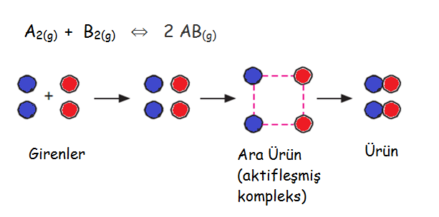

11.2 SICAKLIK VE REAKSİYON HIZI

Isı salan ve ısı alan tüm reaksiyonların hızı sıcaklık yükseldikçe artar. Sıcaklığın yükselmesiyle hılanan moleküller birim zamanda daha çok çarpışacaklardır.
Reaksiyona giren moleküllerin etkin çarpışmaları ile etkinleşmiş (aktifleşmiş) kompleks adı verilen kararsız bir ara bileşik oluşur. Etkinleşmiş kompleksin potansyel enerjisi ile, reaksiyona giren moleküllerin potansiyel enejisi arasındaki fark E_{e} ile simgelenir ve etkinleşme (aktifleşme) enerjisi adını alır.

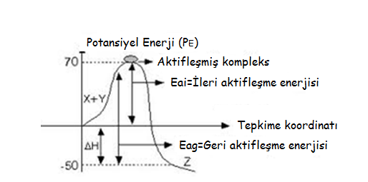

11.3 KATALİZ

Reaksiyon hızını yükselten ve hiçbir değişikliğe uğramadan reaksiyondan çıkan maddelere katalizör, yapılan işleme ise kataliz adı verilir. Katalizöler termodinamik olarak olanaksız reaksiyonların yürümesini sağlayamazlar. Termodinamik denge konumunu da hiçbir şekilde değiştiremeyen katalizörler, yalnızca reaksiyon başlangıcından denge konumuna dek geçen süreyi kısaltırlar.

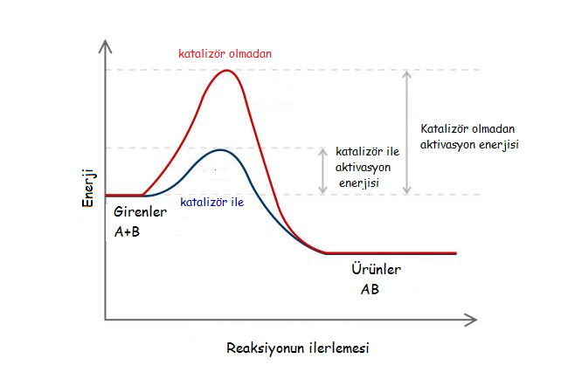

11.4 DERİŞİMLER VE REAKSİYON HIZLARI

Reaksiyon hızı genellikle reaksiyona giren maddelerin derişimine bağlıdır. Reaksiona giren maddelerin derişimleri yükseltildiğinde, belli bir hacimde daha çok molekül olacak, birim zamanda toplam çarpışmaların sayısı artacak ve bu sonuçlar da reaksiyon hızının yükselmesine yol açacaktır.

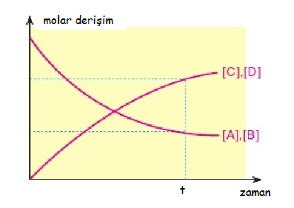

Bir basamakta yürüyen reaksiyonun hız denklemi kimyasal denklemden yazılabilir. Aşağıdaki reaksiyonun hızı A₂ ve B₂ nin derişimleri çarpımı ile orantılıdır.

A_{2(g)} + B_{2(g)} ⇔ 2 AB_{(g)}

Hız sabiti adı verilen orantı katsayısı k olmak üzere r ile simgelenen reaksiyon hızı için

r = k[A₂] [B₂]

eşitliğini yazabiliriz.
10.5 HIZ DENKLEMLERİ VE SICAKLIK
Reaksiyon hız sabiti k nın sıcaklıkla değişimi ilk kez “Arrhenius” tarafından 1889 yılında
Arrhenius Eşitliği

$$k=Ae^{{-Ea}/{RT}}$$

A→İncelenen tepkimeye ilişkin bir sabit
e→doğal logaritma tabanı
E_{a}→tepkimenin aktifleşme enerjisi (j/mol cinsinden)
R→ molar gaz sabiti (8,3143 j/mol.K)
T→ mutlak sıcaklık

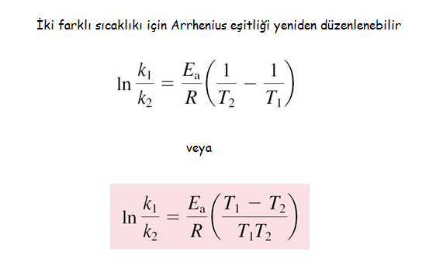

11.6 SIFIRINCI DERECE REAKSİYONLARIN KİNETİĞİ

Sıfırıncı dereceden reraksiyonlarda, reaksiyon hızı reaksiyona giren maddenin derşimi,nden bağımsızdır.

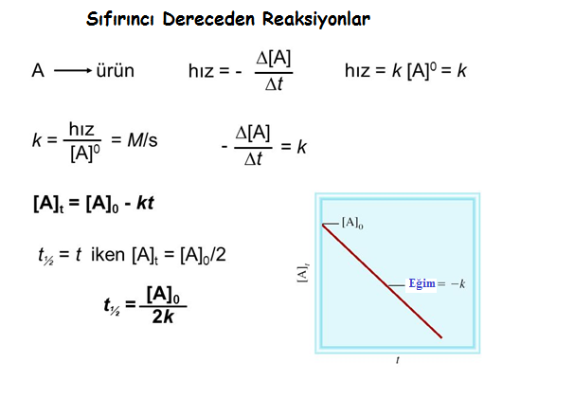
11.7 BİRİNCİ DERECEDEN REAKSİYONLARIN KİNETİĞİ

Birinci derece reaksiyonlar genellikle

A → Ürünler
olarak gösterilebilir.
$$Hız= -\frac{∆\left[A\right]}{∆t} → -\frac{d\left[A\right]}{dt}=k\left[A\right] → -\int_{A_{0}}^{A}{\frac{d\left[A\right]}{\left[A\right]}}= k\int_{0}^{t}{dt}$$
$$log\frac{{\left[A\right]}_{0}}{\left[A\right]} = \frac{kt}{2,303}$$

Birinci mertebe Reaksiyonlarda ,yarılanma süresi

$$log\frac{{\left[A\right]}_{0}}{{\left[A\right]}_{0}/2} = \frac{kt_{1/2}}{2,303}$$

$$t_{1/2}=\frac{0,693}{k}$$

11.8 İKİNCİ DERECEDEN REAKSİYONLARIN KİNETİĞİ

İkinci dereceden reaksiyonlar;
2A →ürünler
A + B →ürünler

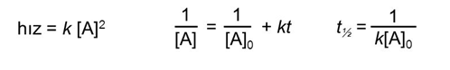

  - REAKSİYON DERECESİNİ BELİRLEME YÖNTEMLERİ

- Formülde Yerine Koyma Yöntemi
- Grafikleme Yöntemi
- Derşimlerin Değiştirilmesi Yöntemi

